Menu para Dynto Flood

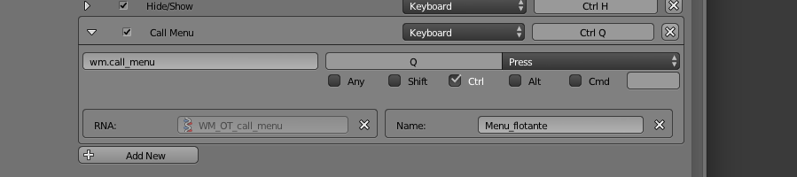
Instalación y utilización, la instalación es igual que todos los addons lo único que debemos ir a User Preferences > Input >3D View>Sculpt y crear un nuevo input donde pone none pondremos wm.call_menu y en name pondremos Menu_flotante el teclado que cada uno ponga el que mas le guste...dejo una imagen que vale mas que mil palabras...

El método de utilización es que el puntero se coloca encima del menú lo único que debemos hacer es hacer click izquierdo y sin soltarlo moverlo a derecha o izquierda para regular el valor o bien hacer click izquierdo y soltar de esta manera pueden poner la cifra a mano...

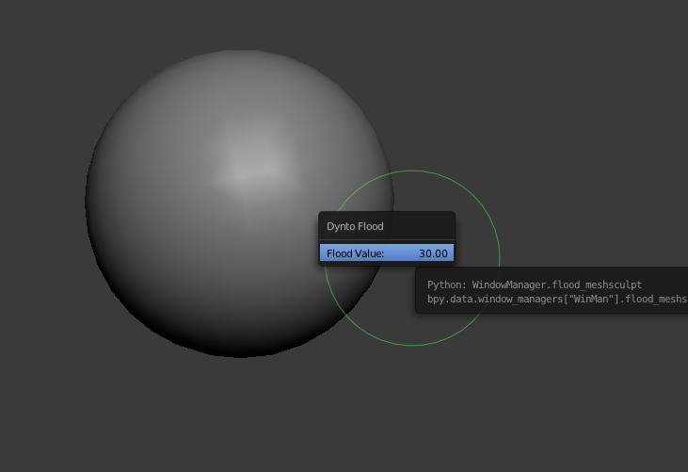

Espero que os guste ya que veo una gran utilidad el no tenerme que desplazar a la barra lateral para cambiar eso valores...Gracias

